学号：19072302008 姓名：饶华城 专业：应用统计

**[习题4.2]** 某城市过去四年每个月人口净流入数量如表4-25所示（行数据）。

表4-25

|  |  |  |  |  |  |  |  |  |  |  |  |
| --- | --- | --- | --- | --- | --- | --- | --- | --- | --- | --- | --- |
| 4.101 | 3.297 | 3.533 | 5.687 | 6.778 | 4.873 | 3.592 | 3.973 | 2.731 | 3.557 | 2.863 | 4.170 |
| 4.225 | 2.581 | 1.965 | 4.257 | 4.373 | 3.573 | 3.320 | 2.257 | 3.110 | 4.574 | 5.328 | 2.645 |
| 2.859 | 3.721 | 3.836 | 2.417 | 3.074 | 3.483 | 3.847 | 3.250 | 3.735 | 4.842 | 3.564 | 3.109 |
| 2.463 | 1.778 | 1.450 | 1.956 | 2.196 | 4.584 | 3.715 | 1.853 | 2.543 | 2.123 | 2.756 | 3.690 |

（1）绘制该序列的时序图。

Python代码：

import numpy as np

import pandas as pd

import pylab as plt

#写入数据

dta = np.array([4.101,3.297,3.533,5.687,6.778,4.873,3.592,3.973,2.731,3.557,2.863,4.170,

4.225,2.581,1.965,4.257,4.373,3.573,3.320,2.257,3.110,4.574,5.328,2.645,

2.859,3.721,3.836,2.417,3.074,3.483,3.847,3.250,3.735,4.842,3.564,3.109,

2.463,1.778,1.450,1.956,2.196,4.584,3.715,1.853,2.543,2.123,2.756,3.690])

data = pd.Series(dta)

# 画时间序列线图

data.plot(figsize=[12,4])

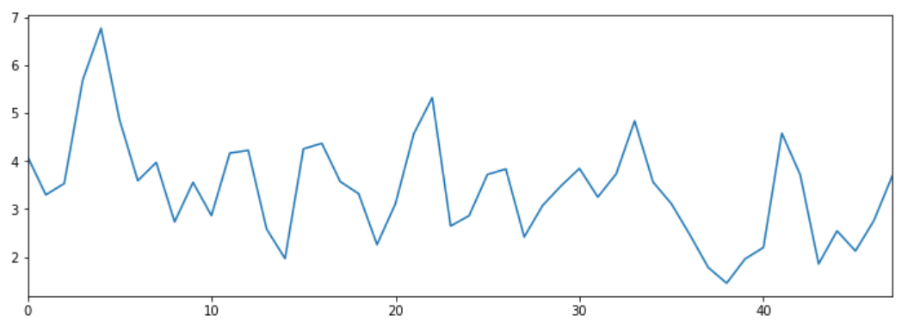

绘制的时间序列线图如上所示。

（2）判断该序列的平稳性和纯随机性。

Python代码：

from statsmodels.stats.diagnostic import unitroot_adf # 平稳性检验

from statsmodels.stats.diagnostic import acorr_ljungbox #白噪声检验

print(unitroot_adf(data))

print(""-------+-+-+-+这-里-是-分-割-线+-+-+-+-----------"")

print(acorr_ljungbox(data,lags=1))



分析代码运行结果，该时间序列在进行一阶差分计算后，p值为0.000203小于给定显著性水平，认为此时平稳。在白噪声检验中，p值为0.00074306小于给定的显著性水平，认为此时为非白噪声数据。综述可得，该序列为平稳非白噪声数据，可以使用ARMA模型来拟合预测。

（3）考察该序列的自相关系数和偏自相关系数的性质。

Python代码：

import statsmodels.api as sm

fig = plt.figure(figsize=(12,8))

ax1 = fig.add_subplot(211)

ax2 = fig.add_subplot(212)

fig = sm.graphics.tsa.plot_acf(data.values.squeeze(),lags=30,ax=ax1)

fig = sm.graphics.tsa.plot_pacf(data,lags=30,ax=ax2)

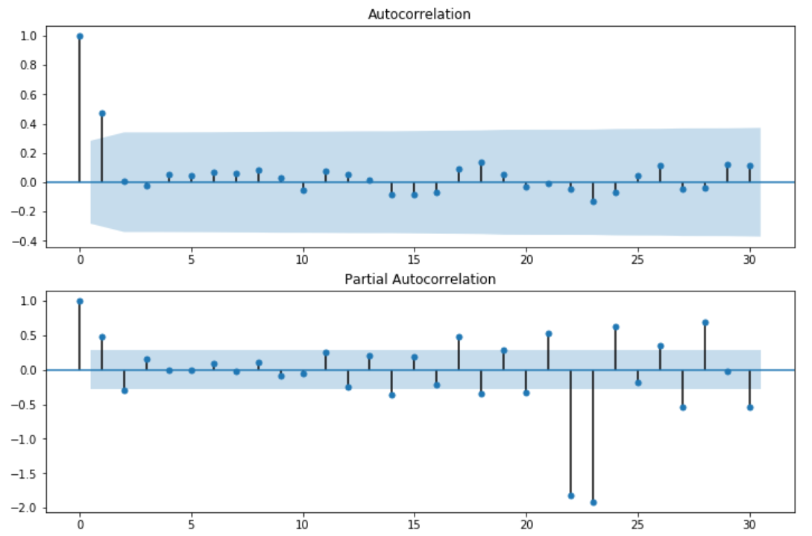

代码运行结果，如上图所示。

（4）选择合适的模型拟合该序列的发展。

分析第（3）们自相关和偏自相关图，自相关图一阶SA尾，偏自相关图拖尾，因此，我们使用MA(1)模型来拟合该序列的发展。

（5）利用拟合模型预测该城市未来5年的人口净流入情况。

**[习题4.4]** 某城市过去45年中每年的人口死亡率（单位：千分之一），如下表所示（行数据）。

|  |  |  |  |  |  |  |  |  |  |  |  |
| --- | --- | --- | --- | --- | --- | --- | --- | --- | --- | --- | --- |
| 3.665 | 4.247 | 4.674 | 3.669 | 4.752 | 4.785 | 5.929 | 4.468 | 5.102 | 4.831 | 6.889 | 5.337 |
| 5.086 | 5.603 | 4.153 | 4.945 | 5.726 | 4.965 | 1.820 | 3.723 | 5.663 | 4.739 | 4.845 | 4.535 |
| 4.774 | 5.962 | 6.614 | 5.255 | 5.355 | 6.144 | 5.590 | 4.388 | 3.447 | 4.615 | 6.032 | 5.740 |
| 4.391 | 3.128 | 3.436 | 4.964 | 6.332 | 7.665 | 5.277 | 4.904 | 4.830 |  |  |  |

（1）绘制该序列时序图。

Python代码：

import numpy as np

import pandas as pd

import pylab as plt

dta = np.array([3.665,4.247,4.674,3.669,4.752,4.785,5.929,4.468,5.102,4.831,6.889,5.337,

5.086,5.603,4.153,4.945,5.726,4.965,1.820,3.723,5.663,4.739,4.845,4.535,

4.774,5.962,6.614,5.255,5.355,6.144,5.590,4.388,3.447,4.615,6.032,5.740,

4.391,3.128,3.436,4.964,6.332,7.665,5.277,4.904,4.830])

data = pd.Series(dta,name='mortality rate')

data.plot(figsize=[12,5],colors='r')

plt.legend()

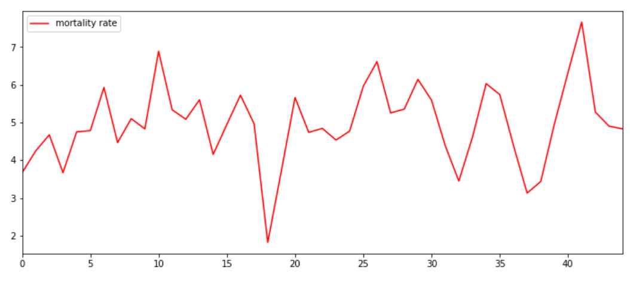

程序运行结果如上图所示。

（2）判断该序列的平稳性和纯随机性。

Python代码：

from statsmodels.stats.diagnostic import unitroot_adf # 平稳性检验

from statsmodels.stats.diagnostic import acorr_ljungbox #白噪声检验

print(unitroot_adf(data))

print("-------+-+-+-+这-里-是-分-割-线+-+-+-+-----------")

print(acorr_ljungbox(data,lags=1))



分析代码运行结果，该时间序列在进行一阶差分计算后，p值为远远小于给定显著性水平，认为此时平稳。在白噪声检验中，p值为0.0157小于给定的显著性水平，认为此时为非白噪声数据。综述可得，该序列为平稳非白噪声数据，可以使用ARMA模型来拟合预测。

（3）考察该序列的自相关系数和偏自相关系数的性质。

Python代码：

import statsmodels.api as sm

fig = plt.figure(figsize=(12,8))

ax1 = fig.add_subplot(211)

ax2 = fig.add_subplot(212)

fig = sm.graphics.tsa.plot_acf(data.values.squeeze(),lags=30,ax=ax1)

fig = sm.graphics.tsa.plot_pacf(data,lags=30,ax=ax2)

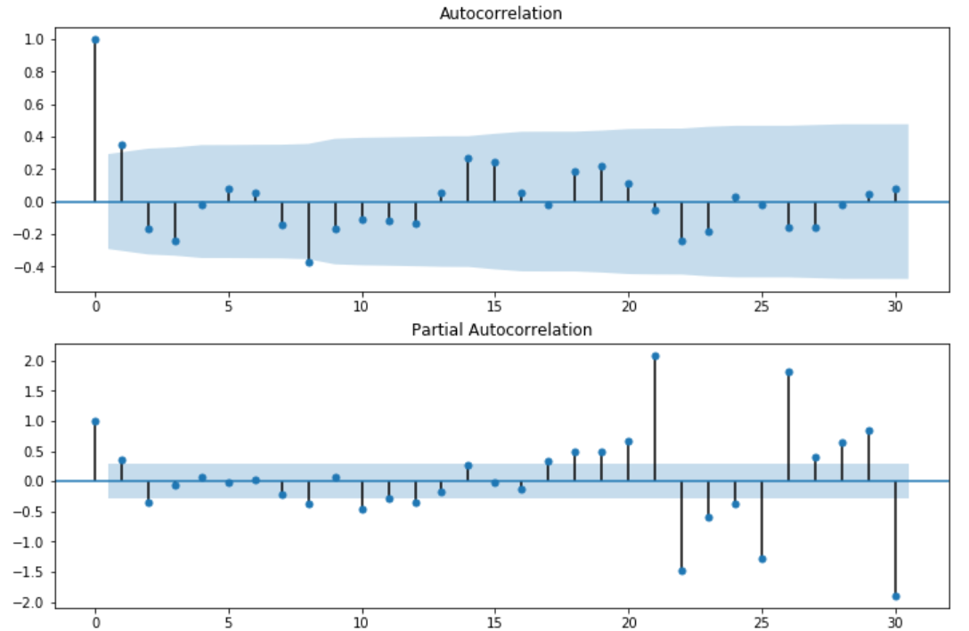

（4）尝试多个模型拟合该序列的发展，并考察该序列的拟合模型的优化问题。

（5）利用最优的拟合模型预测该城市未来5年的人口死亡率情况。

**[习题4.8]** 某城市过去63年中每年降雪量数据如表4-28所示（行数据）。

|  |  |  |  |  |  |  |  |
| --- | --- | --- | --- | --- | --- | --- | --- |
| 126.4 | 82.4 | 78.1 | 51.1 | 90.9 | 76.2 | 104.5 | 87.4 |
| 110.5 | 25 | 69.3 | 53.5 | 39.8 | 63.6 | 46.7 | 72.9 |
| 79.6 | 83.6 | 80.7 | 60.3 | 79 | 74.4 | 49.6 | 54.7 |
| 71.8 | 49.1 | 103.9 | 51.6 | 82.4 | 83.6 | 77.8 | 79.3 |
| 89.6 | 85.5 | 58 | 120.7 | 110.5 | 65.4 | 39.9 | 40.1 |
| 88.7 | 71.4 | 83 | 55.9 | 89.9 | 84.8 | 105.2 | 113.7 |
| 124.7 | 114.5 | 115.6 | 102.4 | 101.4 | 89.8 | 71.5 | 70.9 |
| 98.3 | 55.5 | 66.1 | 78.4 | 120.5 | 97 | 110 |  |

1. 判断该序列的平稳性与纯随机性。
2. 如果序列平稳且非白噪声，选择适当的模型拟合该序列的发展。
3. 利用拟合模拟预测该城市未来五年的降雪量。